Пика
Грозное оружие. Третий, непременный атрибут образа казака на ряду с кинжалом и шашкой. По факту длинное копье с продолговатым наконечником. На противника наводила ужас несущаяся в бой казачье лавина вооруженная пиками.
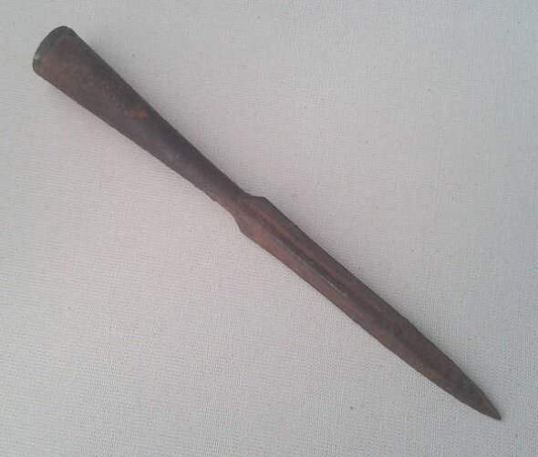
Наконечник пики.

